JAVA基础

Java中的几种基本类型，各占用多少字节？
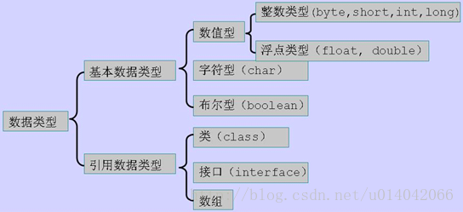

下图单位是bit,非字节1B = 8bit
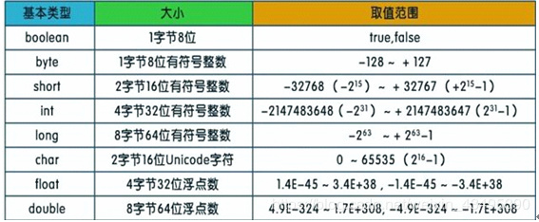

默认值

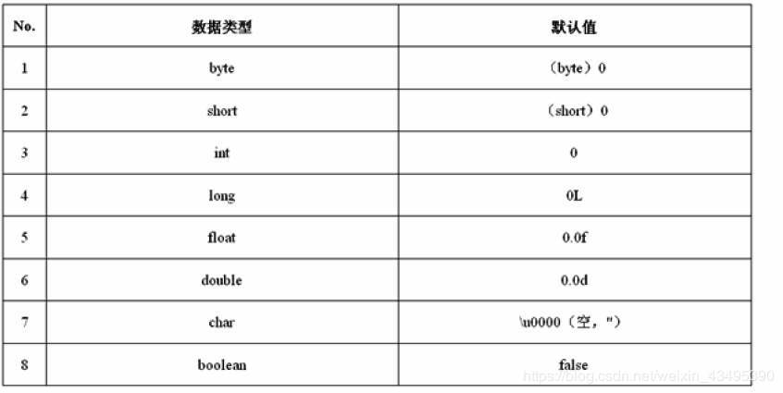

线程
- 线程具有六种状态：
New, running, blocking, waiting, timed_waiting, terminated;

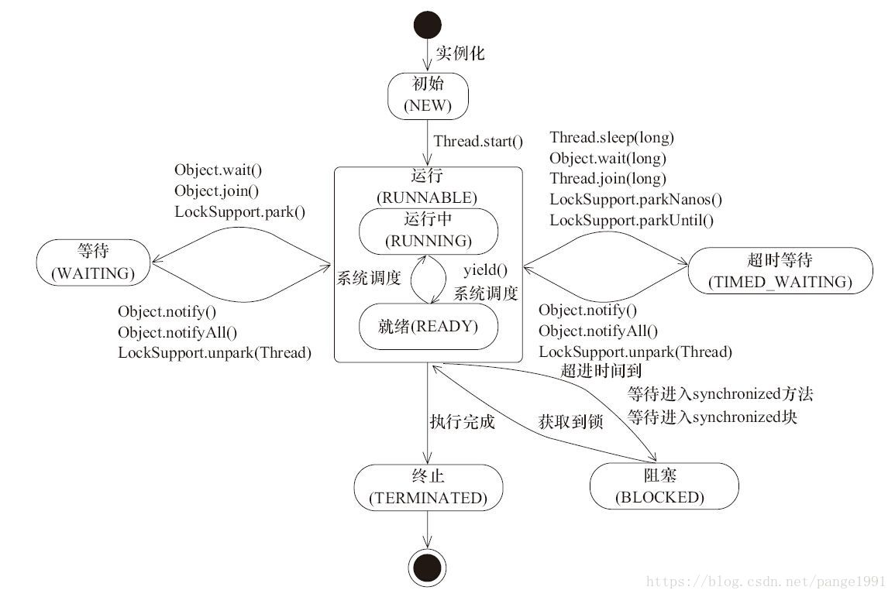

- 线程方法.
Sleep();
join(),wait(),yield(); join方法本质调用wait()方法。
interrupt(),isInterrupted(),interrupted(); 线程接收到中断信号，做相应操作。

内存泄露
- .引起的原因
内存泄露是指无用对象(不再使用的对象)持续占有内存或无用对象的内存得不到及时释放，从而造成内存空间的浪费成为内存泄露。
- .造成内存泄露的几种情况：
.各种连接，比如数据库连接，网络连接和io连接，除非显示的调用了其close();
.单例模式，如果单例对象持有外部的引用，那么这个对象将不能被jvm正常回收，导致内存泄露。

3.5内存溢出
- JVM Heap（堆）溢出：java.lang.OutOfMemoryError: Java heap space
- PermGen space溢出： java.lang.OutOfMemoryError: PermGen space
- 栈溢出： java.lang.StackOverflowError : Thread Stack space

https://www.cnblogs.com/xiaoxi/p/7406903.html

https默认端口443

ArrayList默认长度为10，HashMap默认为16

char类对象能保存中文

String类对象不能被继承，final

重写与重载之间的区别
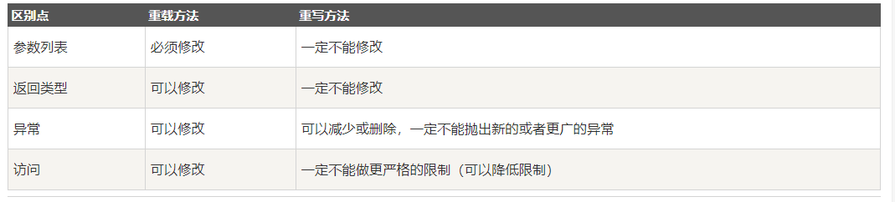

构造器不能被继承，因此不能被重写，但可以被重载。

java线程通信的几种方式
- syncrhoized加锁的线程的Object类的wait()/notify()/notifyAll()；
- ReentrantLock类加锁的线程的Condition类的await()/signal()/signalAll()
线程间直接的数据交换：
- 通过管道进行线程间通信：1）字节流；2）字符流;

HashMap
Hash原理:
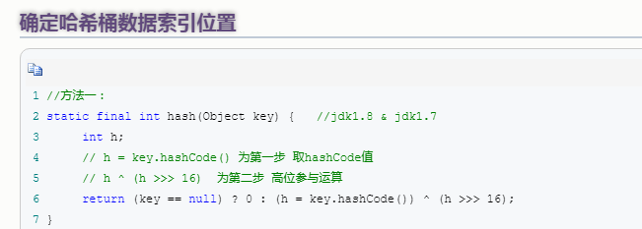

(h = key.hashCode()) ^ (h >>> 16); 为扰乱操作，通过异或增加hashcode随机性

右位移16位，正好是32bit的一半，自己的高半区和低半区做异或，就是为了混合原始哈希码的高位和低位，以此来加大低位的随机性。而且混合后的低位掺杂了高位的部分特征，这样高位的信息也被变相保留下来。

Put原理：
思路如下：
1.table[]是否为空
2.判断table[i]处是否插入过值
3.判断链表长度是否大于8，如果大于就转换为红黑二叉树，并插入树中
4.判断key是否和原有key相同，如果相同就覆盖原有key的value，并返回原有value
5.如果key不相同，就插入一个key，记录结构变化一次

resize原理：
https://blog.csdn.net/qq_40871196/article/details/101855801
https://www.jianshu.com/p/760b1830507a

链表的情况:
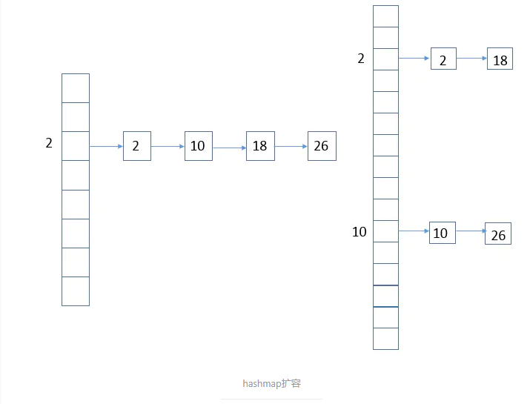

扩容前数组长度为8，扩容为原数组长度的2倍即16。
原来有一条链表在tab[2]的位置，扩容以后仍然有一条链在tab[2]的位置，另外一条链在tab[2+8]即tab[10]的位置处。

CAS算法
CAS：Compare and Swap，即比较再交换。

CAS比较与交换的伪代码可以表示为：
do{
备份旧数据；
基于旧数据构造新数据；
}while(!CAS( 内存地址，备份的旧数据，新数据 ))

13.volatile
1) 保证变量的可见性
.使用volatile关键字会强制将修改的值立即写入内存
.使用volatile关键字，会导致其它线程中该变量的缓存行无效，会入主存去读取
2) 禁止进行指令的重排序

13.重排序
as-if-serial语义
as-if-serial语义的意思指：不管怎么重排序（编译器和处理器为了提高并行度），（单线程）程序的执行结果不能被改变。编译器，runtime 和处理器都必须遵守as-if-serial语义。

happens-before
如果一个操作执行的结果需要对另一个操作可见，那么这两个操作之间必须要存在happens-before关系。这里提到的两个操作既可以是在一个线程之内，也可以是在不同线程之间。

14.Threadlocal
ThreadLocal是解决线程安全问题一个很好的思路，它通过为每个线程提供一个独立的变量副本解决了变量并发访问的冲突问题。
最常见的ThreadLocal使用场景为用来解决数据库连接、Session管理等。

Threadlocal本质存放在threadlocalmap中，这是个key-value结构
public void set(T value) {
Thread t = Thread.currentThread();
ThreadLocal.ThreadLocalMap map = getMap(t);
if (map != null)
map.set(this, value);
else
createMap(t, value);
}

ThreadLocal.ThreadLocalMap getMap(Thread t) {
return t.threadLocals;
}

void createMap(Thread t, T firstValue) {
t.threadLocals = new ThreadLocal.ThreadLocalMap(this, firstValue);
}

https://www.jianshu.com/p/80866ca6c424

java线程模型
Java传统的bio,用new thread实现客户端：服务端=1:1
或者用线程池实现客户端：服务端=N:1
上面两种模型都不够高效

IO多路复用(multiplexing)属于同步IO网络模型
是以Reactor模式实现

Java是以nio框架实现单线程的IO多路复用

https://blog.csdn.net/anxpp/article/details/51512200
https://blog.csdn.net/weililansehudiefei/article/details/70889424

Java线程模型
.程序计数器
.native 方法栈
.虚拟机栈
.方法区
.heap

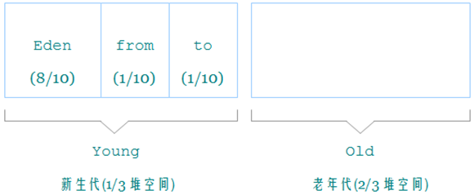

默认：
新生代：老年代 = 1:2
Eden:from:to = 8:1:1

其中，堆的大小：-Xms、-Xmx来指定
新生代与老年代的比例：-XX:NewRatio来指定
Eden与from,to的比例值：-XX:SurvivorRatio来指定

https://www.cnblogs.com/shoshana-kong/p/11314677.html

Lock
公平锁与非公平锁:
锁Lock分为公平锁和非公平锁。
公平锁：表示线程获取锁的顺序是按照加锁的顺序来分配的，及先来先得，先进先出的顺序。
非公平锁：表示获取锁的抢占机制，是随机获取锁的，和公平锁不一样的就是先来的不一定能拿到锁，
有可能一直拿不到锁，所以结果不公平。

用法：new ReenTrantLock(boolean isfair);
new ReenTrantLock(); 默认为不公平锁;

https://www.cnblogs.com/takumicx/p/9402021.html

公平锁与非公平锁的区别:
主要区别在
tryAcquire(arg);
公平锁要是前面有节点的话（只有自己本身一个单节点或者前面是head节点，第二个节点是自己的情况不算），就不会进行抢占操作
非公平锁不关ads链表存不存在节点，都会进行抢占操作。
另外，非公平锁会在刚开始的时候进行一次抢占操作。

所以，非公平锁性能比较好，但是非公平锁会出现“饥饿“的现象

AQS
双向链表，存储阻塞的线程节点，head节点一般表示当前持有锁的线程
Acquire(int arg);
acquireQueued(Node node, int arg);
addWaiter(Node.EXCLUSIVE), arg)

synchronized锁
.可重入
.非公平锁
重量锁底层也是阻塞队列，实现原理

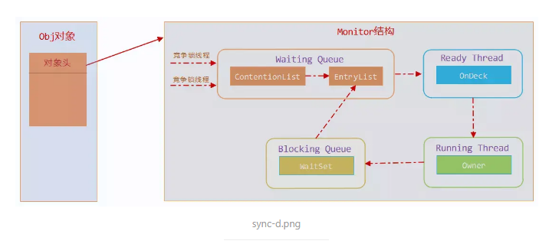
synchronized的monitor锁机制和JDK的ReentrantLock与Condition是很相似的，ReentrantLock也有一个存放等待获取锁线程的链表，Condition也有一个类似WaitSet的集合用来存放调用了await的线程。

https://www.jianshu.com/p/09de11d71ef8

https://www.jianshu.com/p/c97227e592e1

LockSupport的park（）与unpart()
park()：线程调用LockSupport.park()方法，首先需要判断该线程是否持有许可证，如果没有持有，则该线程阻塞挂起，直至获得许可证；如果该线程已持有许可证，线程会继续执行。
unpark(Thread thread):线程调用LockSupport.unpark()方法，给该线程发放许可证，如果线程调用park()方法阻塞挂起，则唤醒该线程继续执行，如果在该方法之后调用park()方法，线程会继续执行，不会被阻塞。

park()与unpark()方法：只要线程存在许可证，不管是在park()方法前或者调用park()方法后拥有，线程都会继续执行。

wait()与notify()方法：wait()方法必须要在notify()方法之前执行，否则wait()方法错失信号，进入无限等待状态，从而产生死锁

BlockingQueue
BlockingQueue 实现主要用于生产者-使用者队列
BlockingQueue 不接受 null 元素。试图 add、put 或 offer 一个 null 元素时，某些实现会抛出 NullPointerException。null 被用作指示 poll 操作失败的警戒值。

BlockingQueue的实现类主要有以下几种：
1. ArrayBlockingQueue (有边界)
2. DelayQueue
3. LinkedBlockingQueue (可有边界,也可没有)
4. PriorityBlockingQueue
5. SynchronousQueue

https://blog.csdn.net/suifeng3051/article/details/48807423

JVM

类的加载机制
类加载分为四层，按照从上层到下层的顺序，总共有四层classloader，分别为:
BootStrap ClassLoader：称为启动类加载器，是Java类加载层次中最顶层的类加载器，负责加载JDK中的核心类库，如：rt.jar、resources.jar、charsets.jar等。

Extension ClassLoader：称为扩展类加载器，负责加载Java的扩展类库，默认加载JAVA_HOME/jre/lib/ext/目下的所有jar。

App ClassLoader：称为系统类加载器，负责加载应用程序classpath目录下的所有jar和class文件。

Custom ClassLoader：即自定义加载器，这个需要继承自ClassLoader类。并覆盖相关的方法（主要是findclass()方法）。

我们称之为四层类加载模型，同时采用双亲委托机制来避免重复加载的问题。

Redis

redis支持的数据类型
String字符串，Hash类型，List列表，Set集合，zset有序集合。

2.Redis过期缓存策略与内存淘汰机制
1) 过期缓存策略
定期删除+惰性删除
定期删除：Redis默认每隔100ms就随机抽取一些设置了过期时间的key,检查其是否过期，过期就删除。
惰性删除：在获取某个key的时候，redis会检查一下，这个key如果设置了过期时间，那么过期了此时就会删除，不会给你返回任何东西。
这两种形式极端情况下还会有key堆积在内存中，导致redis内存耗尽，这时需要内存淘汰机制。
- 内存淘汰机制
- noeviction： 拒绝写操作， 读、删除可以正常使用。默认策略，不建议使用；
（2）allkeys-lru： 移除最近最少使用的key，最常用的策略；
（3）allkeys-random：随机删除某个key，不建议使用；
（4）volatile-lru：在设置了过期时间的key中，移除最近最少使用的key，不建议使用；
（5）volatile-random：在设置了过期时间的key中，随机删除某个key，不建议使用；
（6）volatile-ttl： 在设置了过期时间的key中，把最早要过期的key优先删除。

3.Redis持久化策略
1) 有两种形式,rdb与Aof,默认是rdb形式
rdb:定时快照，fork子进程进行，几乎不会影响Redis处理客户端请求的效率。
redis.conf配置:
save 900 1
save 300 10
save 60 10000
Aof:把所有的对redis的服务器进行修改的命令都存在一个文件里,命令的集合.
aof保证数据安全性能更高，但是通常aof文件比rdb文件性能消耗更大，恢复速度也会更慢。
appendfsync no：不进行fsync，将flush文件的时机交给OS决定，速度最快.
appendfsync always：每写入一条日志就进行一次fsync操作，数据安全性最高，但速度最慢.
appendfsync everysec：折中的做法，交由后台线程每秒fsync一次.

https://www.jianshu.com/p/c0e2c54b6519

Redis与mysql的数据同步策略

redis实现分布式锁
- 防死锁
Expire一个有效时间
- 持锁人解锁
加锁和解锁必须是同一个客户端，客户端不能把别人的锁给解掉
- 可重入
当一个客户端获取到锁对象之后，该客户端可以再次获取该锁对象
- 互斥性
不能共用

实现分布式锁：
- 手写一个redis分布式锁
用到的命令setnx,expire,del，执行redis命令要保证原子性
public String redisLock() {
ValueOperations<String, Object> opsForValue = redisTemplate.opsForValue();

String clientIDPre = UUID.randomUUID().toString();
//此命令是原子性的
Boolean lock = opsForValue.setIfAbsent("rlock", clientIDPre+"_code", 10, TimeUnit.SECONDS);
if(!lock) {
return "busy";
}
try {
//业务逻辑
}finally {
if(opsForValue.get("rlock").equals(clientIDPre)) {
redisTemplate.delete("rlock");
}
}
return null;
}
不过这种方式没考虑到可重入性；

- 用redisson实现分布式锁（一线互联网公司的方案）
Redisson底层是执行lua脚本，所以能保证redis命令的原子性
@GetMapping(value = {"/redisson"})
public void redissonTest() {
RLock lock = redisson.getLock("des_store_lock_"+"codeId");
try {
lock.lock(30,TimeUnit.SECONDS);
System.out.println();
} catch(Exception e) {
System.out.println(e.getMessage());
} finally {
lock.unlock();
}
}
Redisson还有个watch dog功能，可以解决当业务执行时间大于锁时间的问题。
Lock.lock()里面不加时间的话，默认是-1，此时30s过期,会用到watch dog的功能，默认大概10s检查续命一次。

Redisson底层加锁，解锁原理(利用lua脚本实现原子性)
加锁：
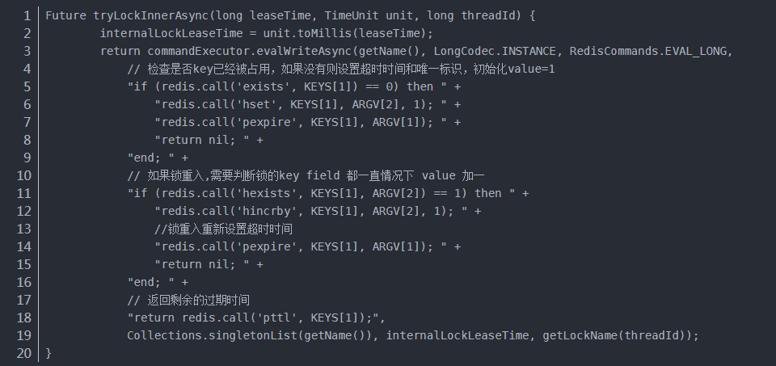

解锁：
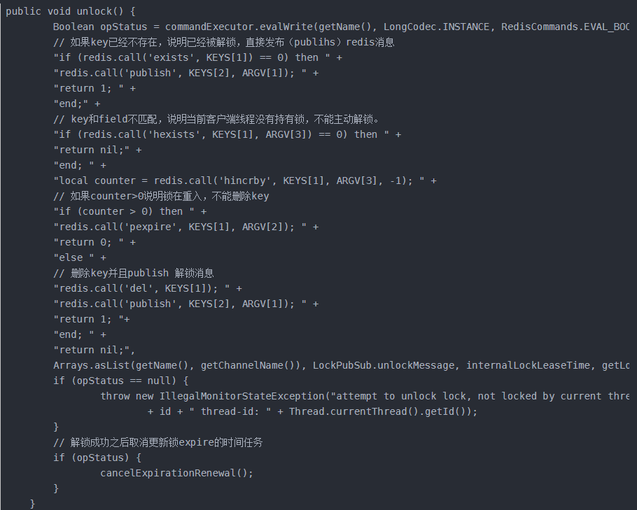

Redis实现分布式锁的缺点就是，不能解决主从失效的问题。
redis作者提出了一种redlock解决方案，但此方案有争议。
Redis实现分布式锁，无法根本上解决这问题，若无法容忍，可使用zookeeper。

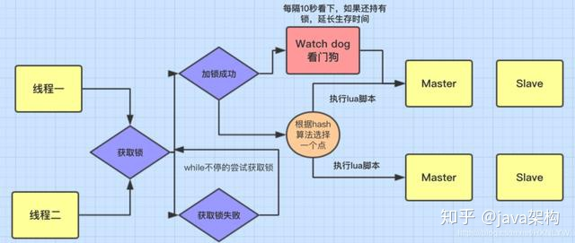

redis主从模式，哨兵模式，cluster模式
- 主从模式原理
Redis的主从模式采用的是RDB文件同步的方式，因为Redis的服务端，数据量有可能非常的打，所以从性能考虑，没采用AOF快照来同步。

过程大概如下:
- 从机上线，主动链接主机，发送SYNC命令
- 主机接到命令后，执行BGSAVE命令，生成RDB文件
- 主机向从机发送RDB文件，开始同步数据
- 同步之后，主机会采用命令的形式，将命令持续复制同步到从机上面

除了offset外，决定能否增量同步的主要因素，还包括以下三个：
- 是否具备偏移量，与主机进行对比
- 主服务器的复制积压缓冲区
- 从服务器的ID

对于断线重连的机器，主机会进行增量复制或者，全量复制，主要是看offset的数据是否还在复制积压缓冲区，如果在进行增量复制，如果不在进行全量复制。

从服务器ID是指，每个机器负责一部分key,所以如果你之前不是我的从机，那也不会进行增量复制。

心跳机制:
- 主节点默认每隔10s对从节点发送ping命令，可修改配置repl-ping-slave-period控制发送频率。
- 从节点在主线程每隔一秒发送replconf ack{offset}命令，给主节点上报自身当前的复制偏移量。
- 主节点收到replconf信息后，判断从节点超时时间，如果超过repl-timeout 60秒，则判断节点下线。
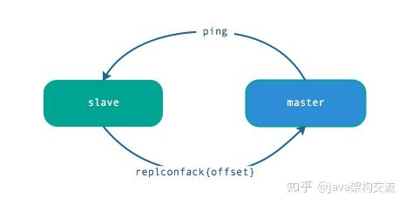
异步复制
- 主节点接收处理命令
- 主节点处理完后返回响应结果
- 对于修改命令，异步发送给从节点，从节点在主线程中执行复制的命令。
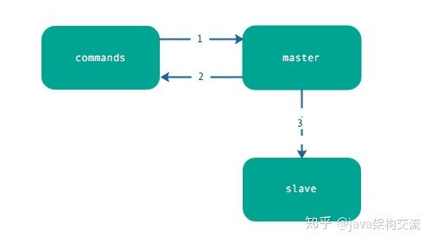

- 哨兵模式
哨兵的作用
①监控
哨兵会不断地检查你的Master和slave是否运行正常
②通知(提醒)
当被监控的某个Redis出现问题时，哨兵可以通过API向管理员或者其他应用程序发送通知。
③自动故障转移
- 发现问题
- 竞选负责人
- 优选新master
- 新master上任，其他slave切换master,原master作为slave故障回复后连接。

哨兵主要通过获取到master实例的信息，来获取到其它slave节点和其它新加入的哨兵。

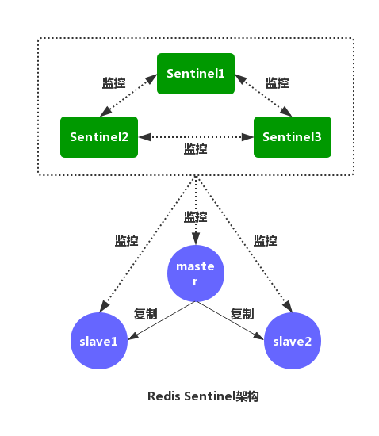
Sentinel模式中有三种重要的定时任务
- 每10秒每个sentinel对master和slave执行info
作用:
发现slave节点
确认主从关系
- 每2秒每个sentinel通过master节点的channel交换信息(pub/sub)
作用:
感知新加入的sentinel
通过master节点的sentinel:hello频道进行交互，所有sentinel订阅这个频道并每2秒向该频道发布信息
- 每1秒每个sentinel对其它sentinel和master，slave进行ping
作用：
心跳检测

主观下线与客观下线
主观下线指单个sentinel节点无法ping通master节点
客观下线指共有配置上的数目的sentinel节点机无法平通master节点

服务器列表中的挑选备选的master算法：
- 不在线的
- 响应慢的
- 与原来master断开时间久的
- 优先原则
.优先级
.offset
.runid

- Cluster模式

Redis缓存穿透，缓存击穿，缓存雪崩

redis应用场景
- 缓存：相对静态，或变化缓慢的数据，可以利用缓存降低数据库io压力。
- 分布式锁，redisson，以及有争议的redlock
- 秒杀：在redis进行预处理，充当缓冲，将处理结果延迟持久化到数据库中。表面高并发对DB的压力
- 计算器
- 分布式session
不适合做长期持久化数据
不适合用来做大数据量的频繁存取，容易阻塞。

消息中间件

分布式

1.分布式事务

Mysql

一、索引
- 索引算法有 BTree算法和hash算法.
BTree索引可用于like和比较符，而hash只能用于比较符。
- 索引的类别有normal，unique，fulltext.

优化
- 开启查询缓存，优化查询。
- Explain执行select查询，可以帮忙分析查询语句或者表结构的性能瓶颈，
EXPLAIN 的查询结果还会告诉你你的索引主键被如何利用的，你的数据表是如何被搜索和排序的。
Explain查看关键的属性一般有
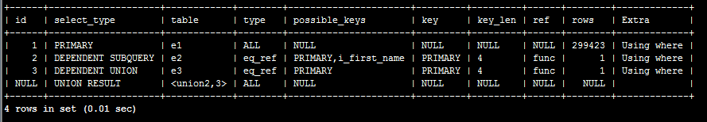
Type ,查看是否使用了索引
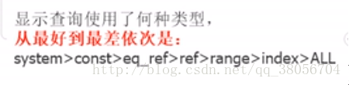
Key列，我们实际上用了哪些index,有最好，null最差
Rows，查询记录越少，越快，mysql遍历的行数
Extra,
Extra中包含的值：
using index： 用到覆盖索引,可以避免访问表，性能很高。
using where： 使用到where来过滤数据， 不是所有的where clause都要显示using where. 如以=方式访问索引。
using tmporary： 用到临时表去处理当前的查询。
using filesort： 用到额外的排序，此时mysql会根据联接类型浏览所有符合条件的记录，并保存排序关键字和行指针，然后排序关键字并按顺序检索行。(当使用order by v1,而没用到索引时,就会使用额外的排序)。
range checked for eache record(index map:N)： 没有好的索引可以使用。
Using index for group-by：表明可以在索引中找到分组所需的所有数据，不需要查询实际的表。explain select user_id from t_order group by user_id;
见到Using temporary和Using filesort，就意味着MySQL根本不能使用索引，结果是检索会很慢，需要优化sql了。
3.使用enum而不是varchar

函数
- 数字函数 ABS()
- 聚合函数 max(),min(),Avg(),count(),sum()
- 字符串函数 CONCAT(),RESERSE(),LENGTH()
- 日期函数 curdate(),current_date(),unix_timestamp(),DAYOFWEEK(),DAYOFYEAR(),
DAYOFMONTH(),
- 加密函数
- 控制流函数 IF(),IFNULL()

搜索引擎
默认使用的InnoDB
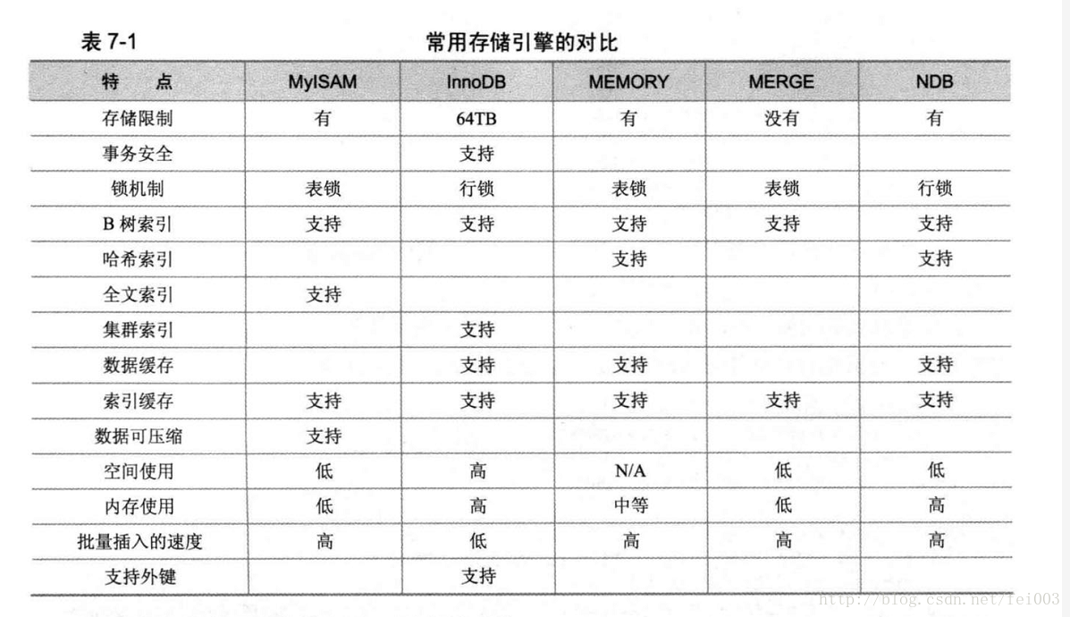

InnoDB可以支持事务，以及使用行锁

索引失效的情况
- 查询条件有or
- Like查询是以‘%’开头，除非用覆盖索引，即只查询带索引字段的列。
- 对查询的列上有运算或者函数的。

Mysql事务隔离级别
Mysql默认是可重复读
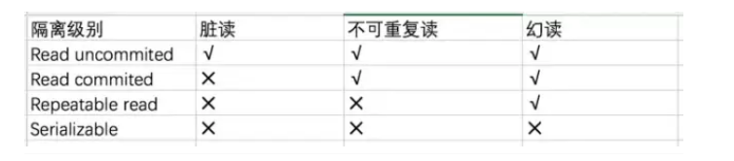
读已提交，可重复度 用mvcc实现
串行对于每个读写请求都加锁

事务
- 事务具有四个特征:原子性(Atomicity)、一致性(Consistency)、隔离性(Isolation)和持续性(Durability)。这四个特性简称为ACID特性。

数据库的脏读

Mysql的锁
行级锁，表级锁，页级锁

B+树索引与hash索引
b+树索引平均查找速度O(log(n)),跟树的高度有关
hash索引的平均查找速度为O(1)

索引因为有可能会很大，所以不会把整个索引全部加载到内存，而是逐一加载每一个磁盘页，磁盘页对应着索引树的节点。

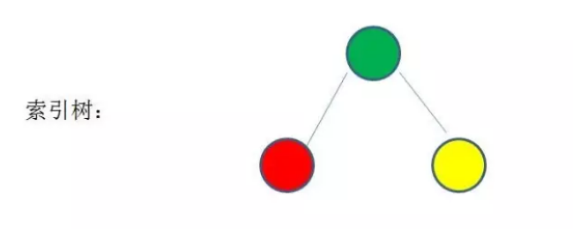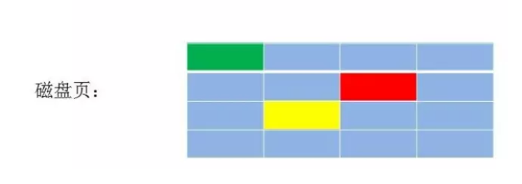

聚集索引与非聚集索引
聚集索引是逻辑顺序的
聚集索引叶子节点存放的数据页，非叶子节点存放的索引页

日志文件

数据类型与大小
Varchar能存放中文，每个中文大小问3字节。

覆盖索引与回表
场景1：全表count查询优化
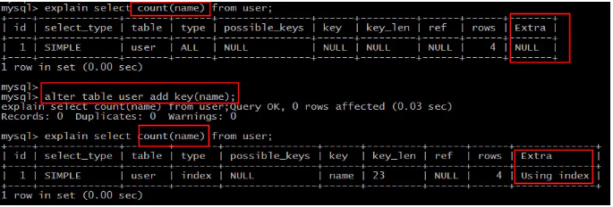
原表为：
user(PK id, name, sex)；
直接：
select count(name) from user;
不能利用索引覆盖。
添加索引：
alter table user add key(name);
就能够利用索引覆盖提效。
场景2：列查询回表优化
select id,name,sex ... where name='shenjian';
这个例子不再赘述，将单列索引(name)升级为联合索引(name, sex)，即可避免回表。
场景3：分页查询
select id,name,sex ... order by name limit 500,100;
将单列索引(name)升级为联合索引(name, sex)，也可以避免回表。

Mybatis

1.mybatis的分页

线程池

线程池的参数

常用的方法submit(),excute()

线程池处理异常
- try-catch捕获异常
- submit执行，Future.get接受异常
- 重写ThreadPoolExecutor.afterExecute方法，处理传递的异常引用
- 实例化，传入自己的ThreadFactory,设置Thread.UncaughtExceptionHandler处理未检测异常。

常用的线程池
- newFixedThreadPool (固定数目线程池) 用于执行长期任务
- newCachedThreadPool (可缓存线程池) 用于执行短期，并发量大的任务
- newSingleThreadPool (单线程池) 用于执行单线程任务
- newScheduledThreadPool (定时及周期执行的线程池) 用于执行定时任务

线程池的状态
Running, stop,shutdown,tidying,terminated

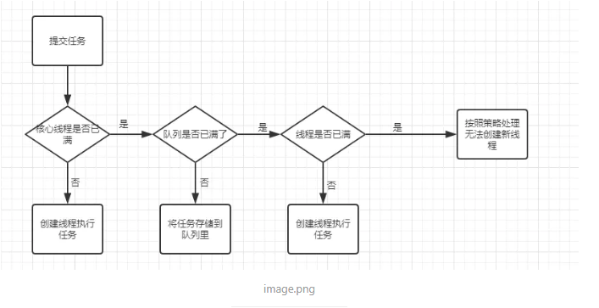

Spring boot

Spring Boot的优点
简化了使用Spring的难度，简省了繁重的配置，提供了各种启动器。

Spring Boot的核心配置
application配置文件：用于Spring Boot项目的自动化配置。
Bootstrap配置文件：
1).用于配置Spring Cloud config配置中心。
2).一些固定的不能被覆盖的属性。
3).一些加密/解密的场景;

Spring Boot的核心注解
1).@SpringBootApplication:
实际上是@Configuration,@EnableAutoConfiguration,@ComponetScan这三个注解的组合。
2). @ComponentScan:
组件扫描，让spring Boot扫描到Configuration类。
@ComponentScan注解默认会装配标志了@Controller,@Service,@Repository,@Component注解的类。
3) .@ConfigurationProperties
@ConditionalOnBean：当容器里有指定的bean的条件下。
@ConditionalOnMissingBean：当容器里不存在指定bean的条件下。
@ConditionalOnClass：当类路径下有指定类的条件下。
@ConditionalOnMissingClass：当类路径下不存在指定类的条件下。
@ConditionalOnProperty：指定的属性是否有指定的值，比如@ConditionalOnProperties(prefix=”xxx.xxx”, value=”enable”, matchIfMissing=true)，代表当xxx.xxx为enable时条件的布尔值为true，如果没有设置的情况下也为true。

9).@EnableAsync,开启异步调用。
10).@Scheduled 实现定时任务。

4.Spring Boot的自动配置原理
主要是通过enableAutoConfiguration中的AutoConfigurationImportSelector的selectImports()方法通过SpringFactoriesLoader.loadFactoryNames()扫描所有具有META-INF/spring.factories的jar包
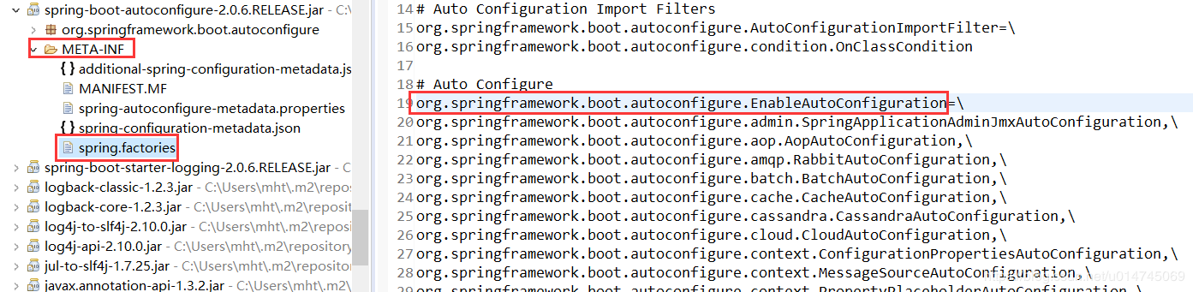

这个@EnableAutoConfiguration注解通过@SpringBootApplication被间接的标记在了Spring Boot的启动类上。在SpringApplication.run(...)的内部就会执行selectImports()方法，找到所有JavaConfig自动配置类的全限定名对应的class，然后将所有自动配置类加载到Spring容器中。

如何实现spring boot应用程序的安全性
为了实现spring boot的安全性，我们使用spring-boot-starter-security依赖项，并且必须添加安全配置。它只需要很少的代码。配置类将必须拓展WebSecurityConfigurerAdapter并覆盖其方法.

spring boot常用的starter
spring-boot-starter-web
spring-boot-starter-thymeleaf
spring-boot-starter-data-redis
spring-boot-starter-data-jpa
spring-boot-starter-data-elasticsearch
spring-boot-starter-data-mongodb
spring-boot-starter-test
spring-boot-starter-jdbc
spring-boot-starter-aop
spring-boot-starter-security
spring-boot-starter-actuator
spring-boot-starter-tomcat

Spring

spring常用的注解

1.5.spring常用的4个基本包
.spring-core
.spring-context
.spring-aop
.spring.beans

但springboot引用的5个基本包为

spring-core
.spring-context
.spring-aop
.spring.beans
.spring-expression

Spring Ioc原理
触发spring IOC容器执行的入口在类
1) org.springframework.context.support.AbstractApplicatioonContext的refresh()方法中，触发spring ioc容器初始化主要方法是obtainFreshBeanFactory()、finishBeanFactoryInitialization(beanFactory)两个方法;

- spring的ioc容器实现主要在逻辑在org.springframework.beans.factory.support.DefaultListableBeanFactory类中，而IOC容器对象初始化主要的几个步骤，首先将Bean解析为BeanDefination，并将其保存在到类DefaultListableBeanFactory的属性beanDefinationMap中，其类型为Map<String,BeanDefination>;其次进行单例对象的初始化，即通常所说的new操作，该操作在类org.springframework.beans.factory.support.DefaultSingletonBeanRegistry中进行，生成的bean对象保存在属性singletonObjects中，其类型为Map<String,Object>singletonObjects;这里有一个注意点，这里的bean对象到底是不是代理对象，大部分情况下bean对象是通过java的反射生成的非代理对象，只有当bean中出现lookup-method或replace-method的时候偶，spring会通过cglib生成bean的代理子类；

对Bean的创建最为核心三个方法解释如下：
createBeanInstance：例化，其实也就是调用对象的构造方法实例化对象
populateBean：填充属性，这一步主要是对bean的依赖属性进行注入(@Autowired)
initializeBean：回到一些形如initMethod、InitializingBean等方法

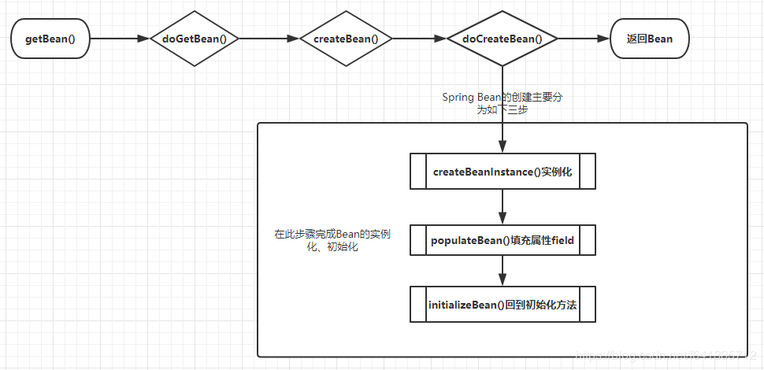

Spring 三级缓存解决循环依赖

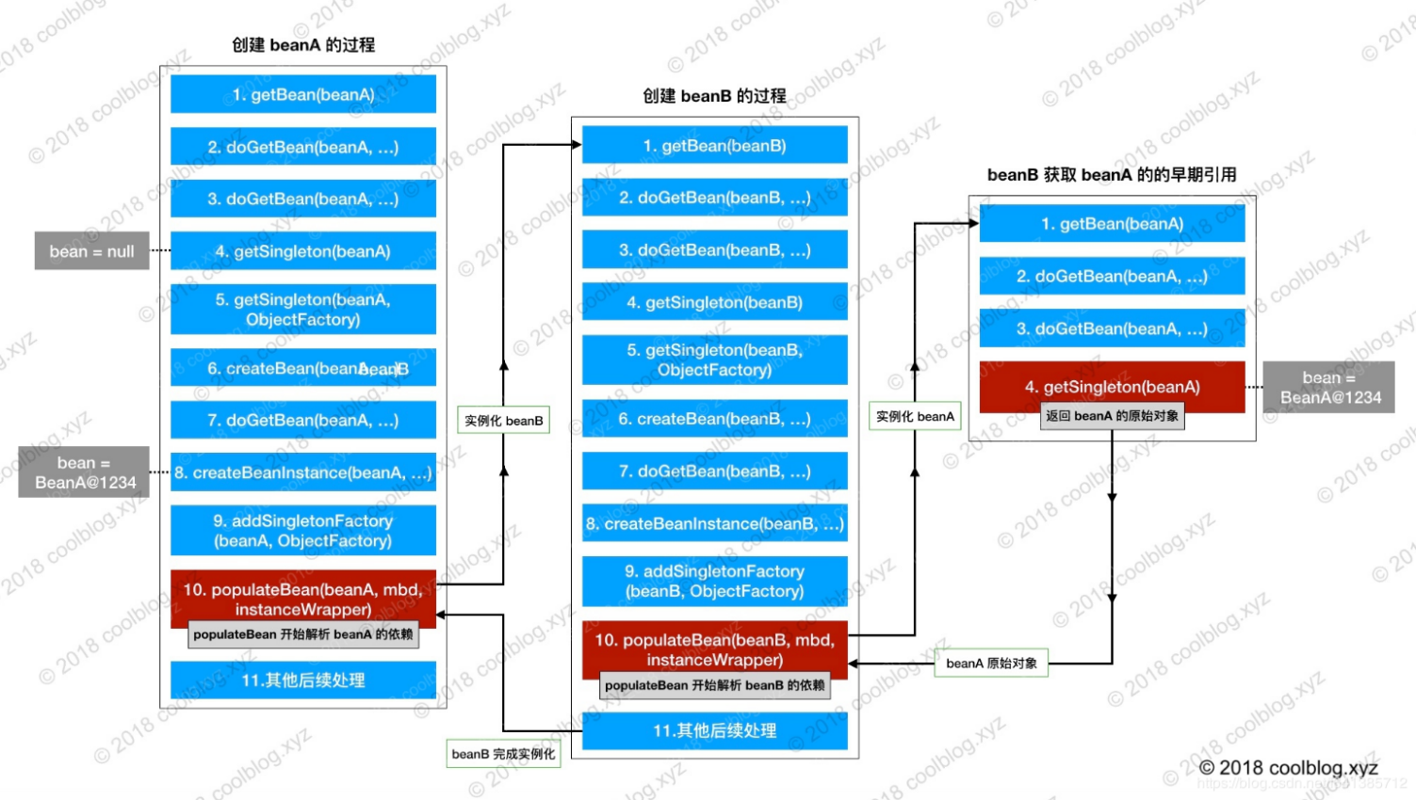

.构造器的循环依赖无法解决

spring中的事务机制

spring aop原理
- 使用jdk动态代理
Jdk1.8的实现：
ProxyGenerator.generateProxyClass(name,new Class[]{Subject.class});
动态生成byte[]数组,里面通过method.invoke反射调用代理方法
- 使用cglib
cglib为一个asm框架，cglig的原理是用继承，通过继承代理对象
cglib执行的时候是通过数组来执行相应的方法，效率比jdk动态代理高

两者比较
cglib创建效率，创建花费的时间大概是java动态代理的8倍
cglib执行效率高比java动态代理高，效率大概是java动态代理的10倍左右
cgilib可以代理类或者接口，而java动态代理只能代理类

敏捷开发

什么是敏捷开发
简单地来说，敏捷开发并不追求前期完美的设计、完美编码，而是力求在很短的周期内开发出产品的核心功能，尽早发布出可用的版本。然后在后续的生产周期内，按照新需求不断迭代升级，完善产品。

敏捷开发模式的分类
敏捷开发的实现主要包括 SCRUM、XP（极限编程）、Crystal Methods、FDD（特性驱动开发）等等。其中 SCRUM 与 XP 最为流行。

敏捷开发与 DevOps
DevOps是Development和Operations的合成词，其目标是要加强开发人员、测试人员、运维人员之间的沟通协调。

敏捷开发的实现主要包括SCRUM、xp（极限编程）
https://blog.csdn.net/csdn15556927540/article/details/90712308

Linux命令

目录操作命令
ls,cd

文件浏览
cat, more, less, tall

文件操作
Cp,mv,rm,find,mkdir

文档编辑
Vi或vim

管道命令
Grep命令

系统命令
Ps, kill,ipconfig,netstat(查询端口)

压缩备份
Tar
tar -zcvf 压缩成zip包
tar -zxvf 解压zip包

tar -cvf /root/1.tar.gz /root/a
tar -xvf ./1.tar.gz 将当前目录下的1.tar.gz文件解压缩

10.关机 重启
重启命令reboot,关机命令shutdown
shutdown -r now 系统马上重启
Shutdown -r +10 系统10分钟后重启

11.文件权限
chmod命令
chmod u-rwx xxx 取消xxx目录的用户“读写执行”权限
chmod g-rwx xxx 取消xxx目录的组“读写执行”权
chmod 777 xxx 给xxx目录添加所有权限

查看日志内容
cat命令，more命令，head命令
5、tail命令：
功能：tail 命令用于显示文本文件的末尾几行。
示例如下：
tail example.txt 显示文件 example.txt 的后十行内容；
tail -n 20 example.txt 显示文件 example.txt 的后二十行内容；
tail -f example.txt 显示文件 example.txt 的后十行内容并在文件内容增加后，自动显示新增的文件内容。
tail -n 50 -f example.txt 显示文件 example.txt 的后50行内容并在文件内容增加后，自动显示新增的文件内容。
注意：
最后一条命令非常有用，尤其在监控日志文件时，可以在屏幕上一直显示新增的日志信息。

代码错误定位

Spring Cloud

Spring Cloud全家桶开箱即用，中小公司用得比较多，包含了很多组件(网关，配置中心，熔断降级,客户端负载均衡,服务发现)。核心的五大组件有Eureka,Ribbon,spring cloud config,Hystrix,Zuul这几个组件。

Eureka
Eureka中每台机器都是peer-to-peer的，集群中的机器地位平等，各个服务可以向任何一个Eureka实例注册和发现。集群中任何一个Eureka接收到写请求后，会自动同步给所有的Eureka实例。与Dubbo是使用的一致性同步机制CP不同，Eureka使用的是AP。使用默认的配置服务上下线服务感知的时效性是非常糟糕饿，可能需要几十秒，甚至是分钟级别的。

Feign
基于SpringCloud对外发布的接口，实际上是基于http协议的，对外发布的就是一个最普通的SpringMvc接口。
Feign是一个声明式的、模板化的http客户端。

Ribbon
Feign底层调用的是HttpClient接口。调用时，feign会从Eureka注册表的缓存里获取对方的机器列表。然后根据Ribbon的相关算法进行调用。

Hystrix
Hystrix是一个隔离，熔断，降级的框架。
隔离:服务A请求调用服务B，C时，请求服务B时一个线程池，请求服务C是一个线程池。
相互之间互不影响。
熔断：当服务A完成一项逻辑业务，需要调用服务B，如果服务B挂掉了，一般会对服务B进行熔断。
降级: 服务B熔断了，这时候会进行降级操作(我的理解是在在服务A操作，记录日志，然后返回)

spring cloud config
SpringCloud Config提供服务器端和客户端。服务器存储后端的默认实现使用git，因此它轻松支持标签版本的配置环境，以及可以访问用于管理内容的各种工具。
这个还是静态的，得配合Spring Cloud Bus实现动态的配置更新。

Zuul
现在Spring Cloud中引用的还是Zuul 1.x版本，而这个版本是基于过滤器的，是阻塞IO，不支持长连接。Zuul 2.x版本跟1.x的架构大一样，性能也有所提升。
Zull2.x版本是基于netty长连接的。

spring cloud gateway
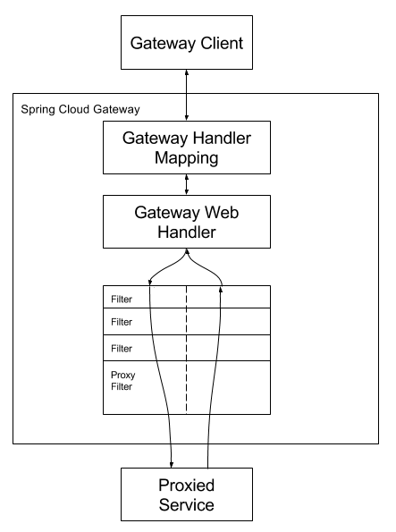
Route ： 路由是网关的基本组件。它由ID、目标URI、谓词集合和过滤器集合定义。如果聚合谓词为true，则匹配路由
Predicate ： This is a Java 8 Function Predicate
Filter ： 是GatewayFilter的一个实例，在这里，可以在发送下游请求之前或之后修改请求和响应

作为服务注册中心，eureka比zookeeper好在哪里
著名的CAP理论指出，一个分布式系统不可能同时满足C(一致性)、A(可用性)和P(分区容错性)。由于分区容错性在是分布式系统中必须要保证的，因此我们只能在A和C之间进行权衡。在此Zookeeper保证的是CP, 而Eureka则是AP。

Zookeeper保证CP
当向注册中心查询服务列表时，我们可以容忍注册中心返回的是几分钟以前的注册信息，但不能接受服务直接down掉不可用。也就是说，服务注册功能对可用性的要求要高于一致性。但是zk会出现这样一种情况，当master节点因为网络故障与其他节点失去联系时，剩余节点会重新进行leader选举。问题在于，选举leader的时间太长，30 ~ 120s, 且选举期间整个zk集群都是不可用的，这就导致在选举期间注册服务瘫痪。在云部署的环境下，因网络问题使得zk集群失去master节点是较大概率会发生的事，虽然服务能够最终恢复，但是漫长的选举时间导致的注册长期不可用是不能容忍的。

Eureka保证AP
Eureka看明白了这一点，因此在设计时就优先保证可用性。Eureka各个节点都是平等的，几个节点挂掉不会影响正常节点的工作，剩余的节点依然可以提供注册和查询服务。而Eureka的客户端在向某个Eureka注册或时如果发现连接失败，则会自动切换至其它节点，只要有一台Eureka还在，就能保证注册服务可用(保证可用性)，只不过查到的信息可能不是最新的(不保证强一致性)。除此之外，Eureka还有一种自我保护机制，如果在15分钟内超过85%的节点都没有正常的心跳，那么Eureka就认为客户端与注册中心出现了网络故障，此时会出现以下几种情况：
1. Eureka不再从注册列表中移除因为长时间没收到心跳而应该过期的服务
2. Eureka仍然能够接受新服务的注册和查询请求，但是不会被同步到其它节点上(即保证当前节点依然可用)
3. 当网络稳定时，当前实例新的注册信息会被同步到其它节点中
因此， Eureka可以很好的应对因网络故障导致部分节点失去联系的情况，而不会像zookeeper那样使整个注册服务瘫痪。

Dubbo

Dubbo的注册中心集群挂掉，发布者和订阅者之间还能通信么？
可以通讯。启动Dubbo时，消费者会从Zookeeper拉取注册的生产者的地址接口等数据，
缓存在本地。每次调用的时，按照本地存储的地址调用。

Dubbo超时设置有哪些方式？
- Provider端设置超时时间
- Consumer端设置超时时间
如果消费者端设置了超时时间，以消费者端为主.

服务调用超时会怎样
Dubbo在调用服务不成功时，默认是会重试两次。

Dubbo使用的通讯框架
默认使用netty作为通讯框架。

在provider上可以配置的Consumer端的属性有哪些？
- Timeout:方法调用超时
- Reties: 失败重试次数，默认重试了2次
- Loadbalance:负载均衡算法，默认随机

5.使用的协议
RPC协议

Netty

1.netty的线程模型

JVM（java虚拟机）

Gc何时进行young gc,何时进行stop the world

JAVA网络编程

线程模型
- BIO
- Nio
- Io多路复用
- 信号驱动io模型
- aio

算法

排序算法
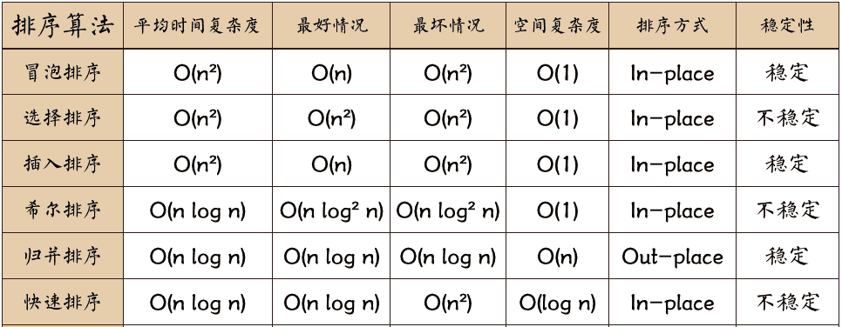

快速排序算法
https://blog.csdn.net/qingzhenjun6739/article/details/78520266

数据结构

树
- .树的层次遍历(BFS)
一般利用队列
- .树的深度遍历(DFS)
DFS一般可以用递归来实现，非递归实现一般用stack;
DFS递归实现：
这是前序遍历
public void preOrderTraverse1(TreeNode root) {
if (root != null) {
System.out.print(root.val+" ");
preOrderTraverse1(root.left);
preOrderTraverse1(root.right);
}
}
DFS非递归实现
public void preOrderNR() {
Stack<Node> stack = new Stack<Node>();
stack.push(root);
while(!stack.isEmpty()) {
Node pop = stack.pop();
System.out.println(pop);
if(pop.right != null) {
stack.push(pop.right);
}
if(pop.left != null) {
stack.push(pop.left);
}
}
}

层次遍历： (利用队列)
public void levelTraverse(TreeNode root) {
if (root == null) {
return;
}
LinkedList<TreeNode> queue = new LinkedList<>();
queue.offer(root);
while (!queue.isEmpty()) {
TreeNode node = queue.poll();
System.out.print(node.val+" ");
if (node.left != null) {
queue.offer(node.left);
}
if (node.right != null) {
queue.offer(node.right);
}
}
}

二分查找树

平衡二叉树(AVL)，二分查找树升级版
- 它的左子树和右子树的深度之差(平衡因子)的绝对值不超过1
- 它的左子树和右子树都是一颗平衡二叉树。

https://baijiahao.baidu.com/s?id=1651427207567199156&wfr=spider&for=pc

红黑树
红黑树是一种含有红黑结点并能自平衡的二叉查找树。它必须满足下面性质：
- 性质1：每个节点要么是黑色，要么是红色。
- 性质2：根节点是黑色。
- 性质3：每个叶子节点（NIL）是黑色。
- 性质4：每个红色结点的两个子结点一定都是黑色。
- 性质5：任意一结点到每个叶子结点的路径都包含数量相同的黑结点。
红黑树查找效率:O(2lgN)

B树
一棵m阶B树(balanced tree of order m)是一棵平衡的m路搜索树，具有以下特征

1.根结点至少有两个子女。
2.每个中间节点都包含k-1个元素和k个孩子，其中 m/2 <= k <= m
3.每一个叶子节点都包含k-1个元素，其中 m/2 <= k <= m
4.所有的叶子结点都位于同一层。
5.每个节点中的元素从小到大排列，节点当中k-1个元素正好是k个孩子包含的元素的值域分划。

B树一般用于文件系统和部分数据库索引，比如mongoDB。

B+树
B树的基础上的差异

1.有k个子树的中间节点包含有k个元素（B树中是k-1个元素），每个元素不保存数据，只用来索引，所有数据都保存在叶子节点。
2.所有的叶子结点中包含了全部元素的信息，及指向含这些元素记录的指针，且叶子结点本身依关键字的大小自小而大顺序链接。
3.所有的中间节点元素都同时存在于子节点，在子节点元素中是最大（或最小）元素。

B+树相比b树的优势有三个:
- io次数更少;
- 查询性能稳定;
- 范围查询简便

